MỤC LỤC

CHƯƠNG I: TỔNG QUAN ĐỀ TÀI 4
1. Đặt vấn đề 4
2. Mục tiêu nghiên cứu 4
3. Phạm vi và đối tượng nghiên cứu 5
CHƯƠNG II: CƠ SỞ LÝ THUYẾT VÀ CÁC LINH KIỆN SỬ DỤNG 5
1. Tổng quan về vi điều khiển STM32F103C8T6 5
2. Cảm biến đo lường và xoay chiều 7
CHƯƠNG III: THIẾT KẾ VÀ THI CÔNG HỆ THỐNG 10
1. Sơ đồ khối tổng quát của hệ thống 10
2. Sơ đồ đấu nối cho ACS712 trên proteus 10
3. Sơ đồ đấu nối cho ZMPT101B trên proteus 11
CHƯƠNG IV: XÂY DỰNG GIẢI THUẬT VÀ PHẦN MỀM 12
1. Lưu đồ giải thuật 12
2. Lập trình Vi điều khiển STM32 (Keil C/STM32CubeIDE) 12
3. Xây dựng phần mềm giám sát trên máy tính (C# WinForms) 13
CHƯƠNG V: KẾT QUẢ MÔ PHỎNG VÀ ĐÁNH GIÁ 16
1. Mô hình mô phỏng: 16
2. Kết quả đo đạc và hiển thị 16
3. Dạng sóng điện áp và dòng điện trên giao diện C# 16

CHƯƠNG I: TỔNG QUAN ĐỀ TÀI

Đặt vấn đề
Trong thời đại công nghiệp hóa và hiện đại hóa, năng lượng điện đóng vai trò then chốt trong mọi hoạt động sản xuất và đời sống. Việc đảm bảo chất lượng điện năng, đặc biệt là tính ổn định của Điện áp và Dòng điện, là yếu tố sống còn để bảo vệ tuổi thọ của các thiết bị điện tử và máy móc công nghiệp.
Hiện nay, để kiểm tra thông số điện, các kỹ thuật viên thường sử dụng đồng hồ vạn năng (VOM) hoặc Ampe kìm. Tuy nhiên, các thiết bị này thường chỉ hiển thị giá trị hiệu dụng (RMS) dưới dạng số, không phản ánh được hình dạng sóng (Waveform), độ méo hài hay các xung nhiễu quá độ trong thời gian thực. Để quan sát được dạng sóng, cần phải sử dụng máy hiện sóng (Oscilloscope), nhưng thiết bị này thường có kích thước cồng kềnh và chi phí đầu tư rất cao, khó tiếp cận đối với các ứng dụng giám sát dân dụng hoặc các mô hình giáo dục nhỏ.
Xuất phát từ nhu cầu thực tế đó, đề tài "Thiết kế hệ thống giám sát và hiển thị dạng sóng Điện áp - Dòng điện AC trên máy tính" được thực hiện. Đề tài tận dụng sức mạnh xử lý của dòng vi điều khiển giá rẻ STM32 kết hợp với phần mềm giao diện trên máy tính (C#), tạo ra một giải pháp "Oscilloscope số" chi phí thấp, cho phép không chỉ quan sát dạng sóng trực quan mà còn lưu trữ dữ liệu lịch sử để phân tích.

Mục tiêu nghiên cứu
- Về phần cứng
Thiết kế mạch thu thập tín hiệu sử dụng cảm biến điện áp ZMPT101B và cảm biến dòng điện ACS712, đảm bảo cách ly an toàn giữa lưới điện 220V và mạch điều khiển.
Ứng dụng vi điều khiển STM32F103 để đọc tín hiệu ADC tốc độ cao thông qua cơ chế DMA (Direct Memory Access).
- Về giải thuật
Xây dựng thuật toán xử lý tín hiệu xoay chiều: Dịch gốc tọa độ (DC Offset removal), chuẩn hóa giá trị ADC sang giá trị thực tế.
Tối ưu hóa giao thức truyền tin UART để gửi dữ liệu liên tục lên máy tính mà không bị trễ (Low latency).
- Về phần mềm
Xây dựng giao diện giám sát trên nền tảng .NET (C# WinForms).
Hiển thị đồ thị thời gian thực (Real-time Chart) với hai trục riêng biệt cho Điện áp và Dòng điện.

Phạm vi và đối tượng nghiên cứu
- Đối tượng nghiên cứu
- Các thông số kỹ thuật của lưới điện xoay chiều dân dụng (AC).
- Kiến trúc và lập trình vi điều khiển dòng ARM Cortex-M3 (STM32F103).
- Nguyên lý hoạt động của các cảm biến đo lường cách ly (Biến áp, Hiệu ứng Hall).
- Lập trình giao diện người dùng trên máy tính (Windows Forms Application).
- Phạm vi nghiên cứu
  - Điện áp đo lường: Xoay chiều 1 pha, dải đo từ 0VAC đến 250VAC.
  - Dòng điện đo lường: Xoay chiều, dải đo từ 0A đến 30A (phụ thuộc vào module ACS712-30A).
  - Tần số: Lưới điện tiêu chuẩn 50Hz.
  - Môi trường thử nghiệm: Hệ thống được thử nghiệm trong điều kiện mô phỏng trên proteus.

CHƯƠNG II: CƠ SỞ LÝ THUYẾT VÀ CÁC LINH KIỆN SỬ DỤNG

Tổng quan về vi điều khiển STM32F103C8T6
- Giới thiệu chung
STM32F103 là dòng vi điều khiển 32-bit phổ biến của hãng STMicroelectronics, được xây dựng dựa trên kiến trúc lõi ARM Cortex-M3. Đây là dòng chip có hiệu năng cao, giá thành hợp lý và được hỗ trợ rộng rãi trong cộng đồng kỹ thuật, rất phù hợp cho các ứng dụng đo lường và điều khiển thời gian thực.
Trong đề tài này, nhóm sử dụng kit phát triển STM32F103C8T6 (thường gọi là Blue Pill) với các thông số kỹ thuật chính:
- Tốc độ xử lý (Clock): Tối đa 72 MHz.
- Bộ nhớ: 64KB Flash (lưu chương trình) và 20KB SRAM (lưu biến).
- Điện áp hoạt động: 2.0V - 3.6V (Tiêu chuẩn 3.3V).
- Ngoại vi: Hỗ trợ đầy đủ các chuẩn giao tiếp như UART, SPI, I2C, USB và đặc biệt là bộ chuyển đổi ADC 12-bit tốc độ cao.

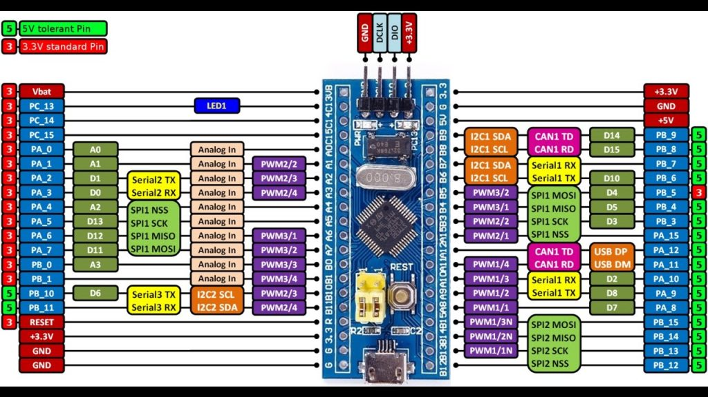
Hình 1: Sơ đồ chân stm32f103c8t66
- Bộ chuyển đổi tương tự - số (ADC) và DMA
Để đo lường tín hiệu điện áp và dòng điện AC liên tục biến thiên theo thời gian, hệ thống sử dụng hai thành phần quan trọng bên trong STM32:
ADC (Analog-to-Digital Converter):
- STM32F103 tích hợp 2 bộ ADC 12-bit, cho phép chuyển đổi tín hiệu điện áp tương tự (Analog) sang giá trị số (Digital).
- Độ phân giải 12-bit nghĩa là dải giá trị trả về sẽ từ 0 đến $2^{12}-1=4095$.
- Với điện áp tham chiếu $V_{REF}=3.3V$, độ mịn của mỗi bước chuyển đổi là:
$$Step=\frac{3.3V}{4095}≈0.8mV$$
DMA (Direct Memory Access):
- Trong các ứng dụng lấy mẫu tốc độ cao, nếu để CPU liên tục đọc giá trị ADC sẽ gây quá tải và làm chậm quá trình xử lý khác.
- DMA là cơ chế cho phép chuyển dữ liệu trực tiếp từ ngoại vi (ADC) vào bộ nhớ (RAM) mà không cần sự can thiệp của CPU.
- Trong đề tài này, DMA được cấu hình ở chế độ vòng tròn (Circular Mode), giúp cập nhật liên tục giá trị điện áp và dòng điện vào biến đệm, đảm bảo không bỏ sót mẫu tín hiệu nào.
- Giao thức truyền thông UART
UART (Universal Asynchronous Receiver-Transmitter) là giao thức truyền thông nối tiếp không đồng bộ. Đây là cầu nối để gửi dữ liệu đo được từ STM32 lên máy tính.
- Nguyên lý: Dữ liệu được truyền đi từng bit một qua một dây dẫn (TX) và nhận qua dây (RX).
- Baudrate: Tốc độ truyền (bit/giây). Trong đề tài sử dụng Baudrate 9600 hoặc 115200 bps để đảm bảo tốc độ làm tươi dữ liệu trên biểu đồ.
- Khung dữ liệu: Bao gồm 1 Start bit, 8 Data bits, và 1 Stop bit.

- Cảm biến đo lường và xoay chiều
Để đảm bảo an toàn cho vi điều khiển và người sử dụng, hệ thống sử dụng các cảm biến có khả năng cách ly điện (Galvanic Isolation) giữa lưới điện áp cao (220V) và mạch điều khiển áp thấp (3.3V/5V).
Cảm biến dòng điện ACS712 (Nguyên lý Hall Effect): Module ACS712 là giải pháp đo dòng điện kinh tế và chính xác, hoạt động dựa trên hiệu ứng Hall.

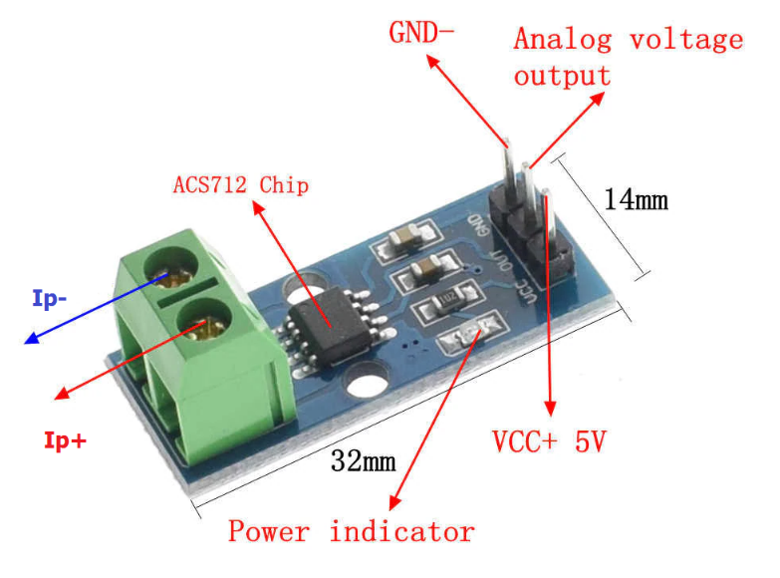
Hình 2: Module ACS712-30A
+ Nguyên lý hoạt động: Dòng điện cần đo chạy qua một đường dây dẫn đồng bên trong con chip. Dòng điện này sinh ra một từ trường. Một cảm biến Hall tích hợp sẽ phát hiện từ trường này và chuyển đổi nó thành điện áp tỷ lệ thuận ở ngõ ra.
+ Đặc tính kỹ thuật (Phiên bản 30A):
- Dải đo: -30A đến +30A.
- Độ nhạy: 66 mV/A.
- Điện áp ngõ ra tại dòng 0A: $V_{CC}/2=2.5V$ (khi cấp nguồn 5V).
- Cách ly điện áp: Lên đến 2.1 kVRMS.
+ Ưu điểm: Do sử dụng cảm ứng từ trường nên mạch đo hoàn toàn cách ly với mạch lực, tổn hao nội trở rất thấp ($1.2 mΩ$).
Cảm biến điện áp ZMPT101B (Biến áp cách ly): là module cảm biến đo điện áp xoay chiều sử dụng biến áp để hạ áp và cách ly.
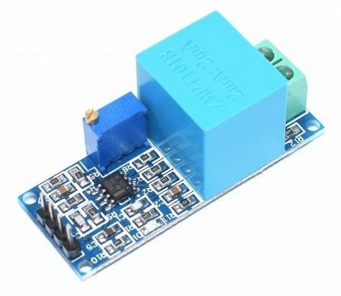
Hình 3: Module AC Voltage Sensor ZMPT101B
+ Cấu tạo: Bao gồm một biến áp điện áp (Voltage Transformer) tỷ lệ 1:1 và mạch khuếch đại thuật toán (Op-Amp LM358) trên board mạch.
+ Nguyên lý hoạt động:
- Điện áp AC 220V đầu vào được hạn dòng qua điện trở công suất lớn, sau đó đi vào cuộn sơ cấp của biến áp.
- Cuộn thứ cấp tạo ra một dòng điện cảm ứng nhỏ.
- Mạch Op-Amp tích hợp sẽ khuếch đại dòng điện này và chuyển đổi thành tín hiệu điện áp hình sin dao động quanh mức điện áp tham chiếu (thường là $V_{CC}/2$).
+ Hiệu chỉnh: Module tích hợp một biến trở đa vòng (Trimpot) cho phép người dùng điều chỉnh biên độ sóng ngõ ra để phù hợp với dải đọc của ADC (0 - 3.3V hoặc 0 - 5V).

- Lý thuyết về xử lý tín hiệu số AC
- Phương pháp dịch gốc tọa độ (DC Offset)
Tín hiệu dòng điện và điện áp xoay chiều (AC) có đặc điểm là biên độ dao động giữa phần dương và phần âm (ví dụ điện áp lưới dao động từ -311V đến +311V). Tuy nhiên, bộ chuyển đổi ADC của vi điều khiển đơn cực (như STM32) chỉ có thể đọc được điện áp dương $0V →3.3V$. Nếu đưa trực tiếp tín hiệu AC vào, phần chu kỳ âm sẽ bị cắt bỏ hoặc làm hỏng chip.
Để giải quyết vấn đề này, phương pháp Dịch gốc tọa độ (DC Offset) được sử dụng:
- Về phần cứng: Tín hiệu AC từ cảm biến được cộng thêm một điện áp một chiều (DC Bias) có giá trị bằng một nửa điện áp tham chiếu (VCC/2).
- Về phần mềm: Sau khi ADC đọc được giá trị số, vi điều khiển cần thực hiện phép toán ngược lại để khôi phục tín hiệu AC gốc:

$$Giá_trị_AC=Giá_trị_ADC_{đọc}-Giá_trị_Offset$$

Trong hệ thống 12-bit (0-4095), điểm giữa tương ứng với giá trị Offset lý thuyết là 2048.
$$Signal_{AC}=ADC_{Value}-2048$$
Phương pháp này cho phép tái tạo trọn vẹn dạng sóng hình sin cả bán kỳ âm và dương trên đồ thị máy tính.

CHƯƠNG III: THIẾT KẾ VÀ THI CÔNG HỆ THỐNG
  - Sơ đồ khối tổng quát của hệ thống
Để đảm bảo tính logic và dễ dàng trong việc sửa chữa, hệ thống được thiết kế theo dạng module hóa. Sơ đồ khối tổng quát bao gồm các thành phần chính sau:
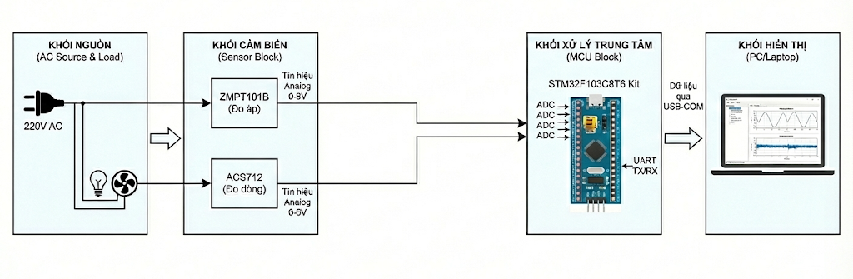
Khối Nguồn (AC Source & Load): Cung cấp điện áp xoay chiều 220V và tải tiêu thụ (Bóng đèn/Quạt).
Khối Cảm biến (Sensor Block): Bao gồm module ZMPT101B (đo áp) và ACS712 (đo dòng), có nhiệm vụ chuyển đổi đại lượng vật lý thành tín hiệu điện áp Analog (0-5V).
Khối Xử lý trung tâm (MCU Block): Kit STM32F103C8T6 thực hiện lấy mẫu ADC và đóng gói dữ liệu.
Khối Hiển thị (PC/Laptop): Phần mềm C# nhận dữ liệu qua cổng USB-COM và vẽ đồ thị.
  - Sơ đồ đấu nối cho ACS712 trên proteus
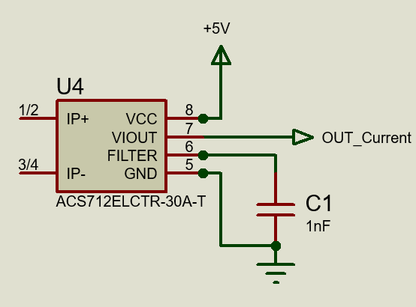
  - Sơ đồ đấu nối cho ZMPT101B trên proteus
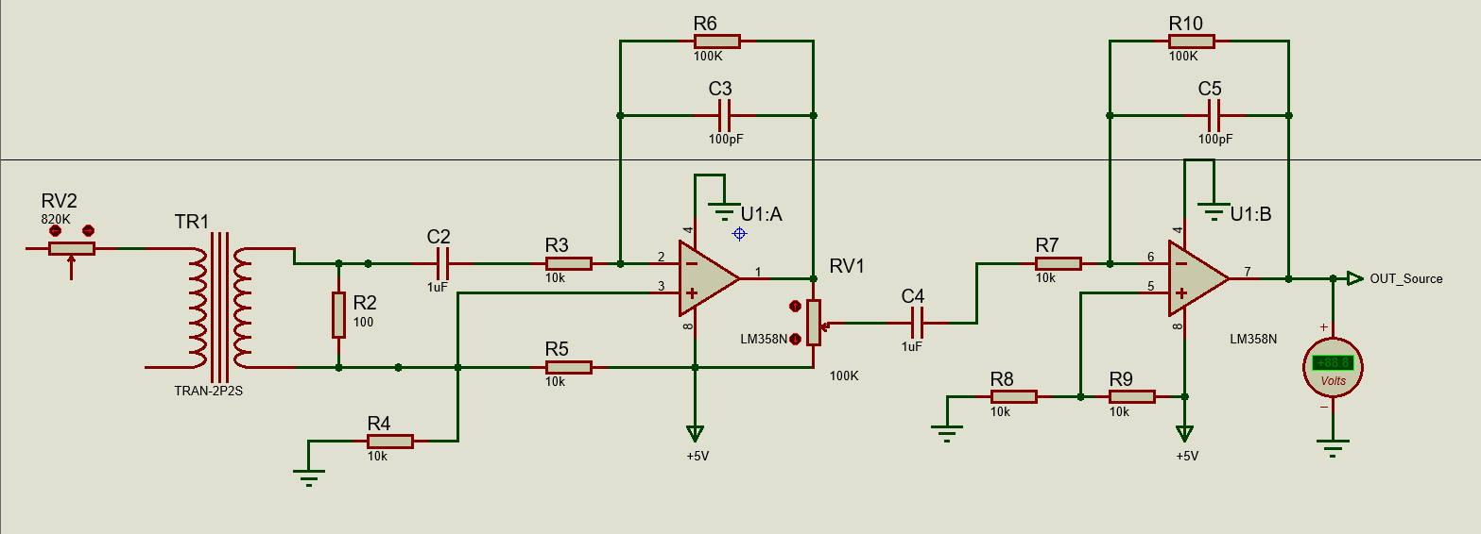
Lưu ý khi hiệu chỉnh phần cứng: Trên module ZMPT101B có một biến trở tinh chỉnh (Trimpot). Trước khi đưa vào mạch phân áp, cần cấp nguồn và dùng tua-vít vặn biến trở này, quan sát tín hiệu ngõ ra sao cho sóng hình sin không bị méo (clipping) ở đỉnh trên và đỉnh dưới, đảm bảo tín hiệu nằm trong vùng tuyến tính của Op-Amp.

CHƯƠNG IV: XÂY DỰNG GIẢI THUẬT VÀ PHẦN MỀM
  - Lưu đồ giải thuật
Để đảm bảo chương trình hoạt động ổn định và dễ dàng kiểm soát lỗi, nhóm thực hiện thiết kế lưu đồ thuật toán trước khi tiến hành viết mã.
- Lưu đồ giải thuật trên vi điều khiển:
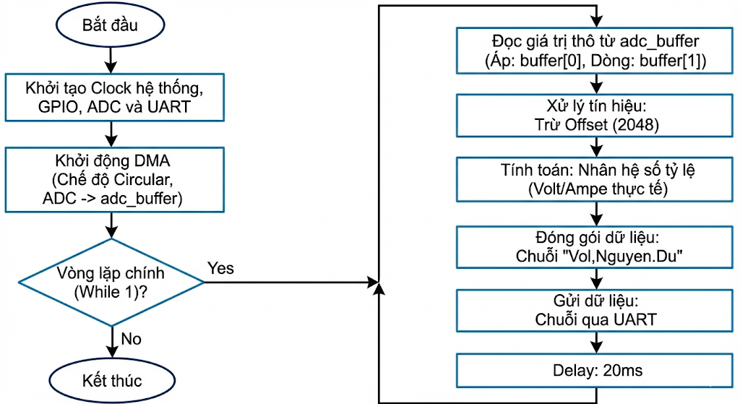
- Lưu đồ giải thuật trên máy tính (GUI):

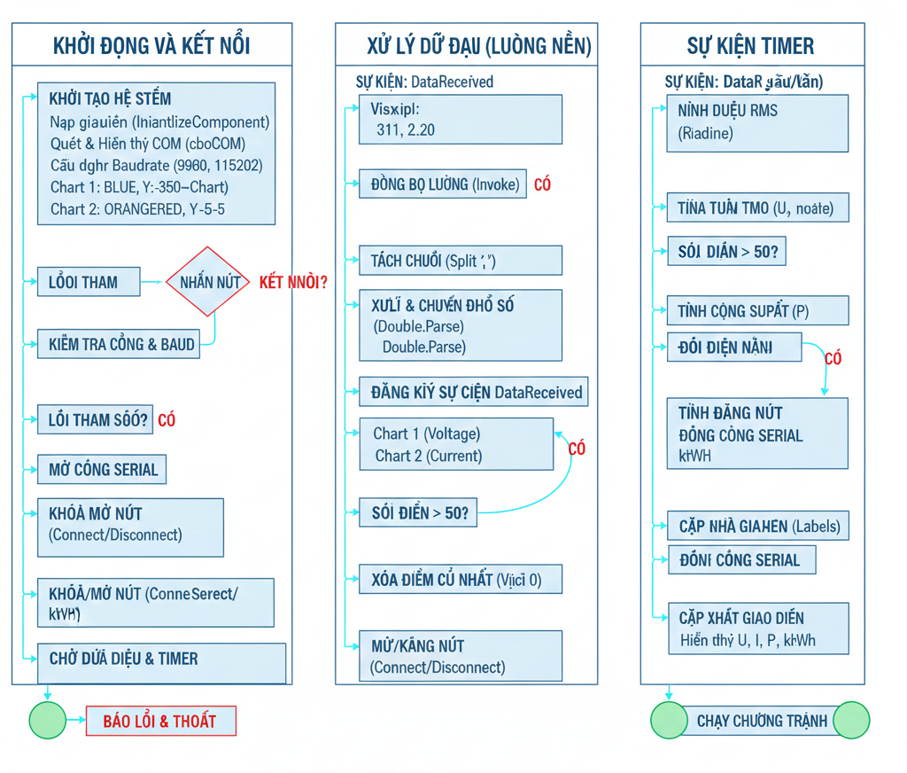
  - Lập trình Vi điều khiển STM32 (Keil C/STM32CubeIDE)
- Cấu hình ADC đa kênh và DMA
Để đọc đồng thời cả Điện áp và Dòng điện mà không làm gián đoạn CPU, chức năng Scan Mode và DMA của ADC1 được kích hoạt.
- Scan Mode: Cho phép ADC tự động chuyển đổi lần lượt Kênh 0 (PA0 - Áp) xong đến Kênh 1 (PA1 - Dòng) rồi quay lại.
- Continuous Conversion: Chế độ chuyển đổi liên tục, không cần trigger thủ công.
- DMA Circular Mode: Dữ liệu ADC sau khi chuyển đổi sẽ được ghi đè liên tục vào mảng adc_buffer[2].
Code:
// Khởi động ADC với DMA, lưu vào mảng adc_buffer gồm 2 phần tử HAL_ADC_Start_DMA(&hadc1, (uint32_t*)adc_buffer, 2);

- Xử lý dữ liệu thô và đóng gói gói tin UART
Một trong những thách thức lớn nhất là việc gửi số liệu thực (float) qua UART thường tốn tài nguyên và dễ gây lỗi định dạng. Giải pháp tối ưu được sử dụng là tách phần nguyên và phần thập phân ngay trên vi điều khiển.
Giải thuật xử lý:
- Khôi phục tín hiệu AC: Do mạch phân áp và cảm biến ACS712 đưa điểm 0 về mức giữa nguồn (Offset), ta cần trừ đi giá trị trung bình (lý thuyết là 2048, thực tế khoảng 1980 tùy linh kiện).
- Đóng gói thủ công: Thay vì dùng %f (in số thực) rất nặng, ta tách dòng điện 2.25A thành: Nguyên = 2, Dư = 25. Dùng sprintf để ghép thành chuỗi.

  - Xây dựng phần mềm giám sát trên máy tính (C# WinForms)
  - Thiết kế giao diện người dùng (GUI)
Giao diện được thiết kế hướng tới sự trực quan và dễ sử dụng, chia làm 2 khu vực chính:
- Khu vực Điều khiển (Control Panel): Gồm các ComboBox chọn cổng COM, Baudrate và nút Connect/Disconnect.
- Khu vực Đồ thị (Oscilloscope): Chiếm diện tích lớn nhất, hiển thị dạng sóng theo thời gian thực.
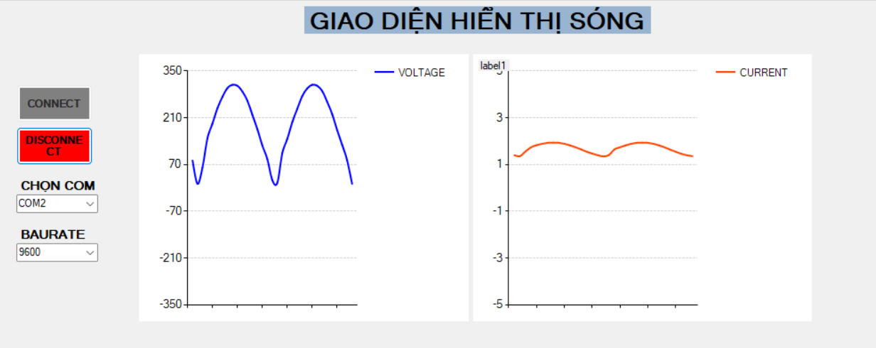
  - Kỹ thuật vẽ đồ thị thời gian thực (Real-time Charting)
Vấn đề gặp phải là biên độ điện áp (311V) lớn gấp hàng trăm lần dòng điện (vài Ampe). Nếu vẽ chung trên một trục tung, đường dòng điện sẽ bị ép dẹp thành đường thẳng. Giải pháp đưa ra là sử dụng kỹ thuật Dual-Chart (Hai biểu đồ song song):
- Chart Voltage (Trái): Cấu hình trục Y từ -350 đến +350.
- Chart Current (Phải): Cấu hình trục Y từ -5 đến +5.
Sử dụng thư viện System.Windows.Forms.DataVisualization.Charting có sẵn trong .NET Framework. Kỹ thuật "Cửa sổ trượt" (Sliding Window) được áp dụng để tạo hiệu ứng sóng chạy:
// Thêm điểm mới
chartVoltage.Series[0].Points.AddY(vol);
// Nếu số điểm vượt quá 50, xóa điểm cũ nhất
if (chartVoltage.Series[0].Points.Count > 50)
chartVoltage.Series[0].Points.RemoveAt(0);
  - Giải thuật tách chuỗi dữ liệu (Data Parsing)
Dữ liệu nhận được từ UART là một chuỗi ký tự (String). Để vẽ được biểu đồ, cần chuyển đổi sang dạng số (Double). Giải thuật xử lý vấn đề này như sau:
- Dùng hàm Split(',') để cắt chuỗi thành mảng các giá trị.
- Sử dụng CultureInfo.InvariantCulture hoặc tự động thay thế dấu phân cách để đảm bảo phần mềm chạy đúng trên mọi máy tính.
Code:
// Code xử lý nhận diện dấu phân cách động
char separator = System.Globalization.CultureInfo.CurrentCulture.NumberFormat.NumberDecimalSeparator[0];
string sVol = parts[0].Trim().Replace('.', separator).Replace(',', separator);
double vol = double.Parse(sVol);

CHƯƠNG V: KẾT QUẢ MÔ PHỎNG VÀ ĐÁNH GIÁ
      - Mô hình mô phỏng:
Mô hình mô phỏng phần cứng bao gồm các thành phần chính được kết nối như sau:
- Khối điều khiển trung tâm: Kit STM32F103C8T6.
- Khối cảm biến:
- Module ZMPT101B được đấu song song với nguồn điện lưới 220V thông qua dây dẫn an toàn.
- Module ACS712-30A được đấu nối tiếp với tải tiêu thụ
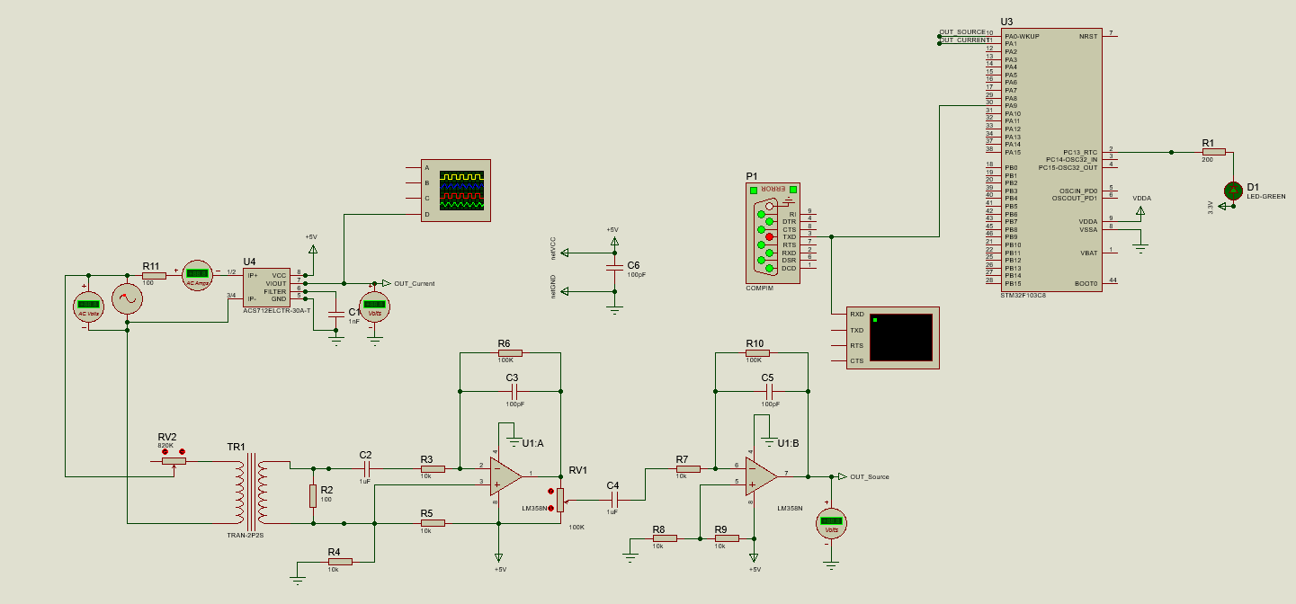
      - Kết quả đo đạc và hiển thị
Hệ thống được vận hành thử nghiệm với lưới điện dân dụng (Điện áp danh định 220V - 50Hz). Tải thử nghiệm là trở 200 ohm (Tải thuần trở). Dữ liệu được truyền lên máy tính với tốc độ Baudrate 9600 bps để đảm bảo độ mịn của đường cong.
      - Dạng sóng điện áp và dòng điện trên giao diện C#
Sau khi nhấn nút "CONNECT" trên giao diện phần mềm, hệ thống bắt đầu vẽ đồ thị theo thời gian thực. Kết quả hiển thị trên hai biểu đồ riêng biệt như sau:
a. Biểu đồ Điện áp (Voltage Chart - Bên trái):
- Màu sắc: Đường hiển thị màu Xanh dương (Blue).
- Dạng sóng: Quan sát thấy dạng sóng hình sin chuẩn, mượt mà, không bị gai nhiễu lớn.
- Biên độ: Đỉnh của sóng sin đạt xấp xỉ 311V và đáy đạt -311V. Điều này phù hợp với lý thuyết điện học: $V_{peak}=V_{RMS}×\sqrt{2}≈220×1.414=311V$.
- Tần số: Dựa vào trục thời gian (số lượng mẫu), chu kỳ lặp lại đúng với tần số lưới 50Hz.
b. Biểu đồ Dòng điện (Current Chart - Bên phải):
- Màu sắc: Đường hiển thị màu Cam đỏ (OrangeRed).
- Dạng sóng:
  - Với tải bóng đèn (thuần trở): Dạng sóng dòng điện là hình sin, đồng pha với điện áp (cùng đi qua điểm 0 tại một thời điểm).
  - Biên độ dòng điện dao động ổn định quanh mức tải mô phỏng.
- Độ ổn định: Nhờ thuật toán tách số nguyên/dư trên STM32 và cơ chế vẽ đa luồng (Threading) trên C#, đường sóng di chuyển liên tục (hiệu ứng cuộn) mà không xảy ra hiện tượng giật lag hay treo phần mềm.
c. Đánh giá về kỹ thuật hiển thị "Dual-Chart": Việc tách riêng hai biểu đồ cho thấy hiệu quả rõ rệt so với việc vẽ chung một trục:
- Người dùng có thể quan sát chi tiết các biến động nhỏ của dòng điện (vốn có biên độ rất nhỏ so với điện áp).
- Thang đo (Scale) của trục Y bên dòng điện tự động điều chỉnh (hoặc cố định ở mức thấp -5A đến 5A) giúp phóng đại dạng sóng dòng điện, giúp dễ dàng phát hiện các nhiễu sóng hài nếu có.

